

SOFTWAROVÝ TÝMOVÝ PROJEKT (bI-SP1)

Fakulta informačních technologií (ČVUT)

**ELIŠKA FORŠTOVÁ**

**MICHAELA TAUCHMANOVÁ**

**DAVID ŠMOLÍK**

**TOMÁŠ VLK**

**TOMÁŠ CICVÁREK**



# 

# SEMSTEW

Obsah

SEMSTEW 1

úVOD 3

autoři projektu 3

SEMSTEW 3

NÁVRHOVÝ MODEL TŘÍD 4

CMS PRO RESTAURACE 4

třídy pro spuštění aplikace 5

PL 6

BL 17

DL 37

Návrhový model tříd (celý) 38

REALIZACE PŘÍPADŮ UŽITÍ (MODEL KOMUNIKACE) 39

REALIZACE UC1 – REGISTRACE 39

REALIZACE U3 AŽ U5 – EVIDENCE JÍDEL A NÁPOJŮ 39

REALIZACE UC18 – Vyhledání jídla a nápoje 39

REALIZACE UC6 AŽ UC9 – EVIDENCE OBJEVNÁCEK 39

# úVOD

## autoři projektu

|  |  |  |  |
| --- | --- | --- | --- |
| **Jméno a příjmení** | **Pozice** | **Uživatelské jméno** | **Email** |
| Michaela Tauchmanová | Vedoucí | tauchmi1 | tauchmi1@fit.cvut.cz |
| Eliška Forštová | Asistentka vedoucí | forsteli | forsteli@fit.cvut.cz |
| David Šmolík | Programátor | smolidav | smolidav@fit.cvut.cz |
| Tomáš Vlk | Programátor | vlktoma5 | vlktoma5@fit.cvut.cz |
| Tomáš Cicvárek | Designér, programátor | cicvatom | cicvatom@fit.cvut.cz |

## SEMSTEW

Tento projekt si klade za cíl vytvořit opensource CMS pro restaurační zařízení (jídelny, kavárny, restaurace, bistra, bary aj.), který bude snadno rozšiřitelný a bude umožňovat snadné strojové zpracování poskytovaných informací.

I přesto, že je v dnešní době vytvoření kvalitní webové prezentace otázkou několika kliknutí, se stále určitě i vy setkáváte s problémem, že restaurace nemají kvalitní nebo vůbec žádné webové stránky s nabídkou. Velice často jsou stránky nepřehledné a obsahují jídelní lístek jako PDF nebo v horším případě jako obrázek a to znemožňuje ajťákům si napsat jednoduché skripty a aplikace pro zjišťování nabídky oblíbených restaurací v okolí zaměstnání (jako je například ​obedar.fit.cvut.cz). Existují sice služby pro restaurace, které sice toto řeší a zároveň pomáhají s propagací, ale pro řadu restaurací nejsou tyto systémy finančně dostupné či dostatečně flexibilní.

# NÁVRHOVÝ MODEL TŘÍD

Kapitola obsahuje popis systému. Obsahuje detailní popis jednotlivých tříd a balíčků, které realizují tento systém. Názvy v kapitole odpovídají názvům java packages.

## CMS PRO RESTAURACE

Balíček obsahuje třídy realizující implementaci CMS systém pro restaurace. Celá aplikace je rozdělena do tří základních balíčků, které odpovídají jednotlivým vrstvám třívrstvé architektury.

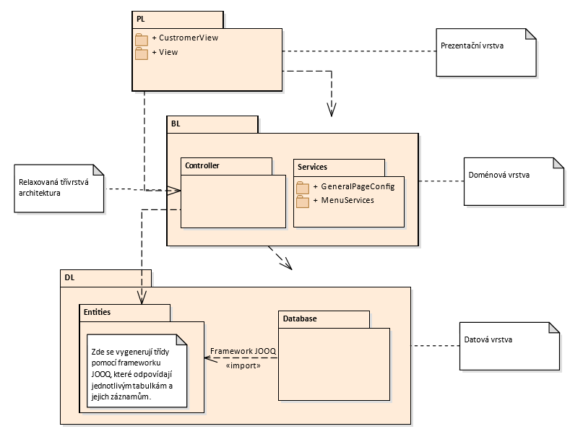

### třídy pro spuštění aplikace

Naše aplikace se spustí tyto dvě třídy:

* **CustomerLayout.java** – pro zákazníka,
* **MainLayout.java** – pro správce systému.

Tyto třídy se starají o globální nastavení stránek.

#### Class CustomerLayout.java

Třída umožňuje spustit aplikaci pro zákazníka.

|  |  |  |
| --- | --- | --- |
| **Název atributu** | **Datový typ** | **Popis** |
| ACTIVE_ITEM_STYLE | String |  |
| name | H2 |  |
| intro | RouterLink |  |
| menus | RouterLink |  |
| contacts | RouterLink |  |
| about | RouterLink |  |
| reservations | RouterLink |  |
| orders | RouterLink |  |
| bottom | HorizontalLayout |  |
| generalService | GeneralConfigService |  |
| languagesService | LanguagesService |  |
| **Název metody** | **Návratový typ** | **Popis** |
| afterNavigation | void | Parametry:  **AfterNavigationEvent: event** |
| configurePage | void | Parametry:  **InitialPageSettings: settings** |

#### Class MainLayout.java

Třída umožňuje spustit aplikaci pro správce systému.

|  |  |  |
| --- | --- | --- |
| **Název atributu** | **Datový typ** | **Popis** |
| generalService | GeneralConfigService |  |
| languagesService | LanguagesService |  |
| **Název metody** | **Návratový typ** | **Popis** |
| configurePage | void | Parametry:  **InitialPageSettings: settings** |

### PL

Prezentační vrstva aplikace (dále jen PL). V některých případech komunikuje PL přímo s doménovou vrstvou (dále jen BL) a někdy s packegem **Controller**, který všechny údaje zkontroluje a předá dále na zpracování.

Celá PL je reprezentovaná **CustromerView**, o jejíž spouštění se stará **CustomerLayout**, a **View**, o kterou se stará **MainLayout**. Třídy **Login** a **Registration** se starají o část systému pro správce.

Třídy **CustomerLayout** a **MainLayout** jsou popsané výše.

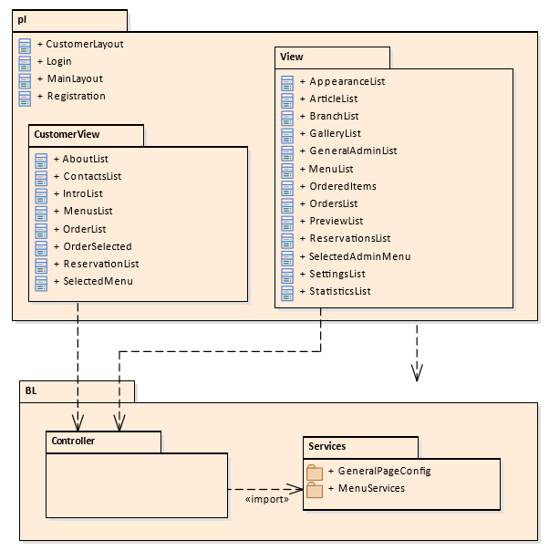

#### CLASS LOGIN

Třída reprezentuje přihlášení pro správce do systému.

|  |  |  |
| --- | --- | --- |
| **Název atributu** | **Datový typ** | **Popis** |
| register | RouterLink |  |
| back | RouterLink |  |
| header | H2 |  |
| userName | TextField |  |
| password | PasswordField |  |
| loginButton | Button |  |
| registrationButton | Button |  |
| infoLabel | Label |  |
| admin | AdminsService |  |
| **Název metody** | **Návratový typ** | **Popis** |
| init | void |  |
| addContent | void |  |
| addFoot | void |  |
| beforeEnter | void | Parametry:  **BeforeEnterEvent: event** |

#### CLASS REGISTRATION

Třída reprezentuje registrační formulář pro majitele restaurací, kteří chtějí využít systém SemStew.

|  |  |  |
| --- | --- | --- |
| **Název atributu** | **Datový typ** | **Popis** |
| header | H2 |  |
| userName | TextField |  |
| password | PasswordField |  |
| passwordRepeat | PasswordField |  |
| forename | TextField |  |
| surname | TextField |  |
| ico | TextField |  |
| email | TextField |  |
| emailPassword | PasswordField |  |
| emailPasswordRepeat | PasswordField |  |
| restaurantName | TextField |  |
| registrationButton | Button |  |
| infoLabel | Label |  |
| back | RouterLink |  |
| admin | AdminsService |  |
| rest | RestaurantService |  |
| **Název metody** | **Návratový typ** | **Popis** |
| init | void |  |
| addContent | void |  |
| UINotFilled | boolean |  |
| addFoot | void |  |

#### BALÍČEK CUSTOMER VIEW

Balíček **customerview** obsahuje všechny třídy, které reprezentují stránky pro zákazníky. Mezi tyto třídy patří **AboutList, ContactsList, IntroList, MenusList, OrderList, OrderSelected, ReservationList a SelectedMenu.**

**CLASS AboutList**

Třída reprezentující webovou stránku pro zákazníka, která se zabývá základníma informacemi o restauraci.

|  |  |  |
| --- | --- | --- |
| **Název atributu** | **Datový typ** | **Popis** |
| header | H2 |  |
| description | Text |  |
| subheader | H3 |  |
| recordGrid | Grid<ImagesRecord> |  |
| aboutUsConfigService | AboutUsConfigService |  |
| languagesService | LanguagesService |  |
| imageServis | ImageServis |  |
| **Název metody** | **Návratový typ** | **Popis** |
| init | void |  |
| addContent | void |  |

**CLASS ConstactList**

Třída reprezentující webovou stránku o kontaktu na restauraci.

|  |  |  |
| --- | --- | --- |
| **Název atributu** | **Datový typ** | **Popis** |
| header | H2 |  |
| description | Text |  |
| image1 | Image |  |
| image2 | Image |  |
| contactsService | ContactConfigService |  |
| languagesService | LanguagesService |  |
| **Název metody** | **Návratový typ** | **Popis** |
| init | void |  |
| addContent | void |  |

**CLASS IntroList**

Třída reprezentující úvodní webovou stránku pro zákazníka.

|  |  |  |
| --- | --- | --- |
| **Název atributu** | **Datový typ** | **Popis** |
| introText | Text |  |
| header | H2 |  |
| representationGrid | Grid<NewsRepresentation> |  |
| introConfigService | IntroConfigService |  |
| languagesService | LanguagesService |  |
| newsController | NewsController |  |
| **Název metody** | **Návratový typ** | **Popis** |
| init | void |  |
| addContent | void |  |

**CLASS MenuList**

Třída reprezentující nabídku produktů restaurace.

|  |  |  |
| --- | --- | --- |
| **Název atributu** | **Datový typ** | **Popis** |
| header | H2 |  |
| gridMenu | Grid<MenuRepresentation> |  |
| menusController | MenuController |  |
| menusConfigService | MenusConfigService |  |
| languagesService | LanguagesService |  |
| menus | List<MenuRepresentation> |  |
| **Název metody** | **Návratový typ** | **Popis** |
| init | void |  |
| addContent | void |  |

**CLASS OrderList**

Třída reprezentující webovou stránku, kde si zákazník může vybrat konkrétní menu s produkty.

|  |  |  |
| --- | --- | --- |
| **Název atributu** | **Datový typ** | **Popis** |
| header | H2 |  |
| orderDescription | Text |  |
| gridMenu | Grid<MenuRepresentation> |  |
| createButton | Button |  |
| updateButton | Button |  |
| checkButton | Button |  |
| closeOrder | Button |  |
| infoLabel | Label |  |
| menuController | MenuController |  |
| editDialog | Dialog |  |
| ordersController | OrdersController |  |
| branchService | BranchService |  |
| menuRepresentations | List<MenuRepresentation> |  |
| ordersRepresentation | OrdersRepresentation |  |
| **Název metody** | **Návratový typ** | **Popis** |
| init | void |  |
| addContent | void |  |
| SetUpCheckDialog | void |  |
| SetUpEditDialog | void |  |
| SetUpCreateDialog | void |  |

**CLASS OrderSelected**

Třída reprezentující webovou stránku, kde si zákazník může objednat produkty.

|  |  |  |
| --- | --- | --- |
| **Název atributu** | **Datový typ** | **Popis** |
| header | H2 |  |
| gridMenu | Grid<MenuItemRepresentation> |  |
| menuItemController | MenuItemController |  |
| ordersController | OrdersController |  |
| menuItems | List<MenuItemRepresentation> |  |
| back | RouterLink |  |
| idOrder | int |  |
| **Název metody** | **Návratový typ** | **Popis** |
| init | void |  |
| addContent | void |  |
| beforeEnter | void | Parametry:  **BeforeEnterEvent: event** |

**CLASS ReservationList**

Třída reprezentující možnost rezervace stolu v restauraci.

|  |  |  |
| --- | --- | --- |
| **Název atributu** | **Datový typ** | **Popis** |
| header | H2 |  |
| date | DatePicker |  |
| time | TextField |  |
| person | TextField |  |
| table | TextField |  |
| email | TextField |  |
| branches | ComboBox<String> |  |
| confirm | Button |  |
| checkStatus | Button |  |
| updateButton | Button |  |
| infoLabel | Label |  |
| checkDialog | Dialog |  |
| reservationConfigService | ReservationConfigService |  |
| languagesService | LanguagesService |  |
| reservationController | ReservationController |  |
| branchService | BranchService |  |
| update | ReservationRepresentation |  |
| **Název metody** | **Návratový typ** | **Popis** |
| init | void |  |
| addContent | void |  |
| SetUpEditDialog | void |  |
| SetUpCheckDialog | void |  |

**CLASS SelectedMenu**

Třída reprezentující zákazníkem vybrané menu a jeho produkty.

|  |  |  |
| --- | --- | --- |
| **Název atributu** | **Datový typ** | **Popis** |
| header | H2 |  |
| gridMenu | Grid<MenuItemRepresentation> |  |
| menuItemController | MenuItemController |  |
| menuItems | List<MenuItemRepresentation> |  |
| back | RouterLink |  |
| **Název metody** | **Návratový typ** | **Popis** |
| init | void |  |
| addContent | void |  |

#### BALÍČEK VIEW

Balíček **view** obsahuje všechny třídy, které reprezentují stránky pro správce systému. Mezi tyto třídy patří všechny třídy uvedené na následujícím obrázku.

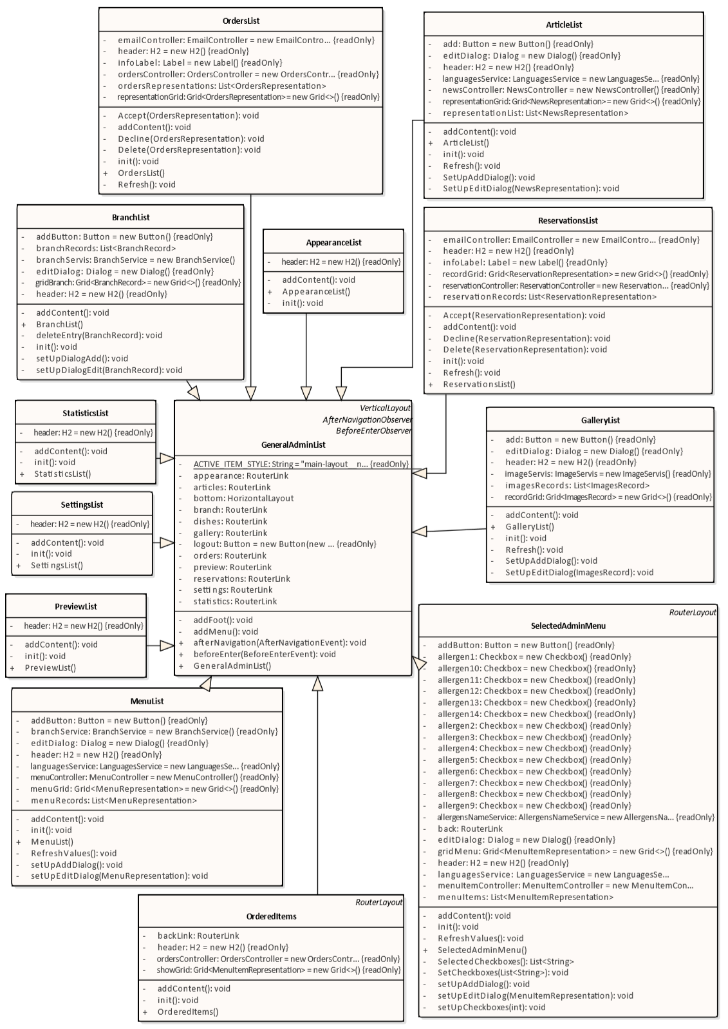

**CLASS GeneralAdminList**

Třída reprezentující globální nastavení všech webových stránek pro správce. Jak je patrné z obrázku výše, všechny následující třídy z této třídy dědí.

|  |  |  |
| --- | --- | --- |
| **Název atributu** | **Datový typ** | **Popis** |
| ACTIVE_ITEM_STYLE | String |  |
| branch | RouterLink |  |
| preview | RouterLink |  |
| dishes | RouterLink |  |
| articles | RouterLink |  |
| gallery | RouterLink |  |
| reservations | RouterLink |  |
| orders | RouterLink |  |
| statistics | RouterLink |  |
| appearance | RouterLink |  |
| settings | RouterLink |  |
| logout | Button |  |
| bottom | HorizontalLayout |  |
| **Název metody** | **Návratový typ** | **Popis** |
| addMenu | void |  |
| addFoot | void |  |
| afterNavigation | void |  |
| beforeEnter | void | Parametry:  **BeforeEnterEvent: event** |

**CLASS AppearanceList**

Třída reprezentující možnost upravit vzhled pro stránky, které uvidí zákazník. Tato třída není ještě naimplementovaná, s její implementací počítáme v SP2.

**CLASS ArticleList**

Třída pro správu článku ohledně restaurace.

|  |  |  |
| --- | --- | --- |
| **Název atributu** | **Návratový typ** | **Popis** |
| header | H2 |  |
| representationGrid | Grid<NewsRepresentation> |  |
| add | Button |  |
| editDialog | Dialog |  |
| newsController | NewsController |  |
| languagesService | LanguagesService |  |
| representationList | List<NewsRepresentation> |  |
| **Název metody** | **Návratový typ** | **Popis** |
| init | void |  |
| addContent | void |  |
| Refresh | void |  |
| SetUpEditDialog | void |  |
| SetUpAddDialog | void |  |

**CLASS BranchList**

Třída reprezentující záložku pro správu poboček.

|  |  |  |
| --- | --- | --- |
| **Název atributu** | **Datový typ** | **Popis** |
| header | H2 |  |
| branchServis | BranchService |  |
| gridBranch | Grid<BranchRecord> |  |
| branchRecords | List<BranchRecord> |  |
| addButton | Button |  |
| editDialog | Dialog |  |
| **Název metody** | **Návratový typ** | **Popis** |
| init | void |  |
| addContent | void |  |
| deleteEntry | void | Parametry:  **branchRecord: BranchRecord** |
| setUpDialogEdit | void |  |
| setUpDialogAdd | void |  |

**CLASS GalleryList**

Třída reprezentující záložku „Galerie“.

|  |  |  |
| --- | --- | --- |
| **Název atributu** | **Datový typ** | **Popis** |
| header | H2 |  |
| recordGrid | Grid<ImagesRecord> |  |
| editDialog | Dialog |  |
| imageServis | ImageServis |  |
| add | Button |  |
| imagesRecords | List<ImagesRecord> |  |
| **Název metody** | **Návratový typ** | **Popis** |
| init | void |  |
| addContent | void |  |
| Refresh | void |  |
| SetUpEditDialog | void | Parametry:  **in: ImagesRecord** |
| SetUpAddDialog | void |  |

**CLASS OrderedItems**

Třída reprezentující objednávku.

|  |  |  |
| --- | --- | --- |
| **Název atributu** | **Datový typ** | **Popis** |
| header | H2 |  |
| showGrid | Grid<MenuItemRepresentation> |  |
| ordersController | OrdersController |  |
| backLink | RouterLink |  |
| **Název metody** | **Návratový typ** | **Popis** |
| init | void |  |
| addContent | void |  |

**CLASS MenuList**

Třída reprezentující webovou stránku pro správu menu.

|  |  |  |
| --- | --- | --- |
| **Název atributu** | **Datový typ** | **Popis** |
| header | H2 |  |
| menuGrid | Grid<MenuRepresentation> |  |
| languagesService | LanguagesService |  |
| menuController | MenuController |  |
| branchService | BranchService |  |
| menuRecords | List<MenuRepresentation> |  |
| addButton | Button |  |
| editDialog | Dialog |  |
| **Název metody** | **Návratový typ** | **Popis** |
| init |  |  |
| addContent | void |  |
| RefreshValues | void |  |
| setUpEditDialog | void | Parametry:  **input: MenuRepresentation** |
| setUpAddDialog | void |  |

**CLASS OrdersList**

Třída reprezentující konkrétní položky v objednávce.

|  |  |  |
| --- | --- | --- |
| **Název atributu** | **Datový typ** | **Popis** |
| header | H2 |  |
| representationGrid | Grid<OrdersRepresentation> |  |
| infoLabel | Label |  |
| ordersController | OrdersController |  |
| emailController | EmailController |  |
| ordersRepresentations | List<OrdersRepresentation> |  |
| **Název metody** | **Návratový typ** | **Popis** |
| init | void |  |
| addContent | void |  |
| Refresh | void |  |
| Accept | void | Parametry:  **toAccept: OrdersRepresentation** |
| Decline | void | Parametry  **toDecline: OrdersRepresentation** |
| Delete | void | Parametry:  **toDelete: OrdersRepresentation** |

**CLASS PreviewList**

Tato třída reprezentuje náhled na webové stránky. Její implementace se bude řešit v SP2.

**CLASS ReservationsList**

Třída reprezentující záložku se všemi rezervacemi.

|  |  |  |
| --- | --- | --- |
| **Název atributu** | **Datový typ** | **Popis** |
| header | H2 |  |
| recordGrid | Grid<ReservationRepresentation> |  |
| infoLabel | Label |  |
| reservationController | ReservationController |  |
| emailController | EmailController |  |
| reservationRecords | List<ReservationRepresentation> |  |
| **Název metody** | **Návratový typ** | **Popis** |
| init | Void |  |
| addContent | Void |  |
| Refresh | Void |  |
| Accept | Void | Parametry:  **toAccept: ReservationRepresentation** |
| Decline | Void | Parametry:  **toDecline: ReservationRepresentation** |
| Delete | void | Parametry:  **toDelete: ReservationRepresentation** |

**CLASS SettingsList**

Tato třída reprezentuje nastavení údajů ohledně správy systému. Například změnu hesla, uživatelského jména, změnu restaurace atd. Její implementace bude řešena v SP2.

**CLASS StatisticList**

Tato třída reprezentuje všemožné statistiky restaurace (např. nejprodajnější jídla, výdělek za poslední měsíce, atd.).

**CLASS SelectedAdminMenu**

Třída reprezentuje vybrané menu produktů.

|  |  |  |
| --- | --- | --- |
| **Název atributu** | **Datový typ** | **Popis** |
| header | H2 |  |
| gridMenu | Grid<MenuItemRepresentation> |  |
| menuItemController | MenuItemController |  |
| languagesService | LanguagesService |  |
| allergensNameService | AllergensNameService |  |
| menuItems | List<MenuItemRepresentation> |  |
| back | RouterLink |  |
| editDialog | Dialog |  |
| addButton | Button |  |
| allergen1 | Checkbox |  |
| allergen2 | Checkbox |  |
| allergen3 | Checkbox |  |
| allergen4 | Checkbox |  |
| allergen5 | Checkbox |  |
| allergen6 | Checkbox |  |
| allergen7 | Checkbox |  |
| allergen8 | Checkbox |  |
| allergen9 | Checkbox |  |
| allergen10 | Checkbox |  |
| allergen11 | Checkbox |  |
| allergen12 | Checkbox |  |
| allergen13 | Checkbox |  |
| allergen14 | Checkbox |  |
| **Název metody** | **Návratový typ** | **Popis** |
| init | void |  |
| addContent | void |  |
| RefreshValues | void |  |
| setUpCheckboxes | void | Parametry:  **language: int** |
| SelectedCheckboxes | List<String> |  |
| SetCheckboxes | void | Parametry:  in: List<String> |
| setUpEditDialog | void | Parametry:  **update: MenuItemRepresentation** |
| setUpAddDialog | void |  |

### BL

Balíček obsahuje třídy doménové vrstvy, která implementuje vlastní chování celé aplikace. Obsahuje třídy, které reprezentují veškeré chování aplikace související s její logikou.

Obsahuje třídu **Postgresqlconnection** a balíčky **Services** a **Controller**, které dále mají vlastní třídy.

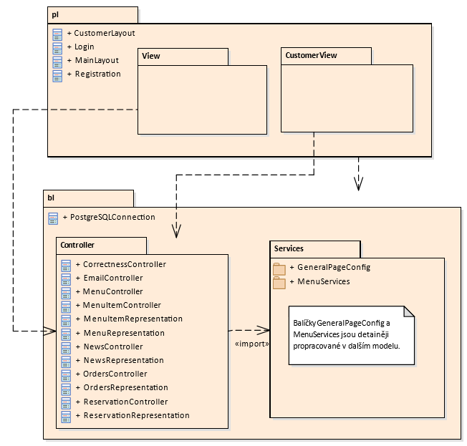

#### class Postgresqlconnection

Tato třída reprezentuje připojení k databázi.

|  |  |  |
| --- | --- | --- |
| **Název atributu** | **Datový typ** | **Popis** |
| con | Connection |  |
| ctx | DSLContext |  |
| **Název metody** | **Návratový typ** | **Popis** |
| getConnection | Connection |  |

#### balíček Services

Package Services se stará o komunikaci s databází. Dělí na dva package a to:

* **MenuServices,**
* **GeneralPageConfig.**

Jejich detailnější popis najdete níže.

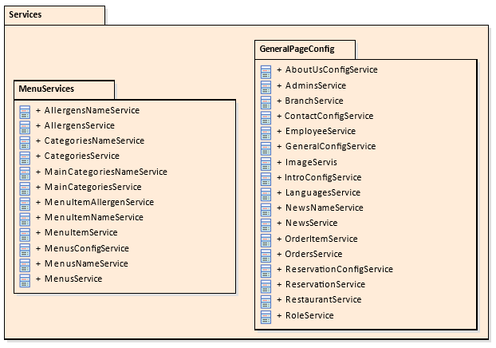

##### **Balíček Menuservices**

Balíček, který se zabývá CRUD operacemi nad tabulkou Menu v databázi.

**CLASS AllergensNameService**

Třída, která řeší komunikaci s databází ohledně jmen alergenů.

|  |  |  |
| --- | --- | --- |
| **Název atributu** | **Datový typ** | **Popis** |
| ctx | DSLContext |  |
| **Název metody** | **Návratový typ** | **Popis** |
| SelectAllergensNameService | List<AllergensNameRecord> |  |
| UpdateAllergensNameService | void | Parametry:  **a: AllergensNameRecord** |
| InsertAllergensNameService | void | Parametry:  **a: AllergensNameRecord** |
| DeleteAllergensNameService | void | Parametry:  **a: AllergensNameRecord** |
| GetById | AllergensNameRecord | Parametry:  **id: Integer**  **language: int** |
| GetByDescription | AllergensNameRecord | Parametry:  **destription: String** |
| GetAllDescriptionsInLanguage | List<String> | Parametry:  **language: int** |
| getConfigs | List<AllergensNameRecord> |  |

**CLASS AllergensService**

Třída, která řeší komunikaci s databází ohledně alergenů.

|  |  |  |
| --- | --- | --- |
| **Název atributu** | **Datový typ** | **Popis** |
| ctx | DSLContext |  |
| **Název metody** | **Návratový typ** | **Popis** |
| SelectAllergensService | List<AllergensRecord> |  |
| UpdateAllergensService | void | Parametry:  **a: AllergensRecord** |
| InsertAllergensService | void | Parametry:  **a: AllergensRecord** |
| DeleteAllergensService | void | Parametry:  **a: AllergensRecord** |
| getConfigs | List<AllergensRecord> |  |

**CLASS CategoriesNameService**

Třída, která řeší komunikaci s databází ohledně jmen kategorií.

|  |  |  |
| --- | --- | --- |
| **Název atributu** | **Datový typ** | **Popis** |
| ctx | DSLContext |  |
| **Název metody** | **Návratový typ** | **Popis** |
| SelectCategoriesNameService | List<CategoriesNameRecord> |  |
| UpdateCategoriesNameService | void | Parametry:  **a: CategoriesNameRecord** |
| InsertCategoriesNameService | void | Parametry:  **a: CategoriesNameRecord** |
| DeleteCategoriesNameService | void | Parametry:  **a: CategoriesNameRecord** |
| CategoriesNameById | CategoriesNameRecord | Parametry:  **id: Integer**  **language: int** |
| CategoriesByName | CategoriesNameRecord | Parametry:  **name: String** |
| CategoriesDescriptions | List<String> | Parametry:  **language: int** |
| getConfigs | List<CategoriesNameRecord> |  |

**CLASS CategoriesService**

Třída, která řeší komunikaci s databází ohledně kategorií.

|  |  |  |
| --- | --- | --- |
| **Název atributu** | **Datový typ** | **Popis** |
| ctx | DSLContext |  |
| **Název metody** | **Návratový typ** | **Popis** |
| SelectCategoriesService | List<CategoriesRecord> |  |
| UpdateCategoriesService | void | Parametry:  **a: CategoriesRecord** |
| InsertCategoriesService | void | Parametry:  **a: CategoriesRecord** |
| DeleteCategoriesService | void | Parametry:  **a: CategoriesRecord** |
| getConfigs | List<CategoriesRecord> |  |

**CLASS MainCategoriesNameService**

Třída, která řeší komunikaci s databází ohledně jmen hlavních kategorií produktů.

|  |  |  |
| --- | --- | --- |
| **Název atributu** | **Datový typ** | **Popis** |
| ctx | DSLContext |  |
| **Název metody** | **Návratový typ** | **Popis** |
| SelectMainCategoriesNameService | List<MainCategoriesNameRecord> |  |
| UpdateMainCategoriesNameService | void | Parametry:  **a: MainCategoriesNameRecord** |
| InsertMainCategoriesNameService | void | Parametry:  **a: MainCategoriesNameRecord** |
| DeleteMainCategoriesNameService | void | Parametry:  **a: MainCategoriesNameRecord** |
| MainCategoriesNameById | MainCategoriesNameRecord | Parametry:  **id: Integer** |
| CategoriesByName | MainCategoriesNameRecord | Parametry:  **name: String** |
| CategoriesDescriptions | List<String> |  |
| getConfigs | List<MainCategoriesNameRecord> |  |

**CLASS MainCategoriesService**

Třída, která řeší komunikaci s databází ohledně hlavních kategorií produktů.

|  |  |  |
| --- | --- | --- |
| **Název atributu** | **Datový typ** | **Popis** |
| ctx | DSLContext |  |
| **Název metody** | **Návratový typ** | **Popis** |
| SelectMainCategoriesService | List<MainCategoriesRecord> |  |
| UpdateMainCategoriesService | void | Parametry:  **a: MainCategoriesRecord** |
| InsertMainCategoriesService | void | Parametry:  **a: MainCategoriesRecord** |
| DeleteMainCategoriesService | void | Parametry:  **a: MainCategoriesRecord** |
| getConfigs | List<MainCategoriesRecord> |  |
|  |  |  |

**CLASS MenuItemAllergenService**

Třída, která řeší komunikaci s databází ohledně produktů a jejich alergenů.

|  |  |  |
| --- | --- | --- |
| **Název atributu** | **Datový typ** | **Popis** |
| ctx | DSLContext |  |
| **Název metody** | **Návratový typ** | **Popis** |
| SelectMenuItemAllergenService | List<MenuItemAllergenRecord> |  |
| UpdateMenuItemAllergenService | void | Parametry:  **a: MenuItemAllergenRecord** |
| InsertMenuItemAllergenService | void | Parametry:  **a: MenuItemAllergenRecord** |
| DeleteMenuItemAllergenService | void | Parametry:  **a: MenuItemAllergenRecord** |
| DeleteByMenuItemId | void | Parametry:  **id: Integer** |
| GetByMenuItemId | List<MenuItemAllergenRecord> | Parametry:  **id: Integer** |
| getConfigs | List<MenuItemAllergenRecord> |  |

**CLASS MenuItemNameService**

Třída, která řeší komunikaci s databází ohledně jmen produktů.

|  |  |  |
| --- | --- | --- |
| **Název atributu** | **Datový typ** | **Popis** |
| ctx | DSLContext |  |
| **Název metody** | **Návratový typ** | **Popis** |
| SelectMenuItemNameService | List<MenuItemNameRecord> |  |
| UpdateMenuItemNameService | void | Parametry:  **a: MenuItemNameRecord** |
| InsertMenuItemNameService | void | Parametry:  **a: MenuItemNameRecord** |
| DeleteMenuItemNameService | void | Parametry:  **a: MenuItemNameRecord** |
| ItemNameById | MenuItemNameRecord | Parametry:  **id: Integer**  **language: int** |
| DeleteByMenuItemId | void | Parametry:  **menuItemId: int** |
| getConfigs | List<MenuItemNameRecord> |  |

**CLASS MenuItemService**

Třída, která řeší komunikaci s databází ohledně produktů.

|  |  |  |
| --- | --- | --- |
| **Název atributu** | **Datový typ** | **Popis** |
| ctx | DSLContext |  |
| **Název metody** | **Návratový typ** | **Popis** |
| SelectMenuItemService | List<MenuItemRecord> |  |
| UpdateMenuItemService | void | Parametry:  **a: MenuItemRecord** |
| InsertMenuItemService | void | Parametry:  **a: MenuItemRecord** |
| DeleteMenuItemService | void | Parametry:  **a: MenuItemRecord** |
| GetByMenuId | List<MenuItemRecord> | Parametry:  **id: int** |
| GetByMenuItemId | MenuItemRecord | Parametry:  **id: int** |
| InsertAndReturn | int | Parametry:  **insert: MenuItemRecord** |
| getConfigs | List<MenuItemRecord> |  |

**CLASS MenusConfigService**

Třída, která poskytuje komunikuje s databází a zajišťuje vícejazyčnost pro menu.

|  |  |  |
| --- | --- | --- |
| **Název atributu** | **Datový typ** | **Popis** |
| ctx | DSLContext |  |
| **Název metody** | **Návratový typ** | **Popis** |
| SelectMenusConfigService | List<MenusConfigRecord> |  |
| UpdateMenusConfigService | void | Parametry:  **a: MenusConfigRecord** |
| InsertMenusConfigService | void | Parametry:  **a: MenusConfigRecord** |
| DeleteMenusConfigService | void | Parametry:  **a: MenusConfigRecord** |
| GetInstanceByLanguage | MenusConfigRecord | Parametry:  **id: int** |
| getConfigs | List<MenusConfigRecord> |  |

**CLASS MenusNameService**

Třída, která řeší komunikaci s databází ohledně jmen menu.

|  |  |  |
| --- | --- | --- |
| **Název atributu** | **Datový typ** | **Popis** |
| ctx | DSLContext |  |
| **Název metody** | **Návratový typ** | **Popis** |
| SelectMenusNameService | List<MenusNameRecord> |  |
| UpdateMenusNameService | void | Parametry:  **a: MenusNameRecord** |
| InsertMenusNameService | void | Parametry:  **a: MenusNameRecord** |
| DeleteMenusNameService | void | Parametry:  **a: MenusNameRecord** |
| GetById | MenusNameRecord | Parametry:  **id: Integer**  **language: int** |
| DeleteByMenuId | void | Parametry:  **menuId: int** |
| getConfigs | List<MenusNameRecord> |  |

**CLASS MenusService**

Třída, která řeší komunikaci s databází ohledně všech menu.

|  |  |  |
| --- | --- | --- |
| **Název atributu** | **Datový typ** | **Popis** |
| ctx | DSLContext |  |
| **Název metody** | **Návratový typ** | **Popis** |
| SelectMenusService | List<MenusRecord> |  |
| UpdateMenusService | void | Parametry:  **a: MenusRecord** |
| InsertMenusService | void | Parametry:  **a: MenusRecord** |
| DeleteMenusService | void | Parametry:  **a: MenusRecord** |
| InsertAndReturn | int | Parametry:  **insert: MenusRecord** |
| getConfigs | List<MenusRecord> |  |
|  |  |  |

##### **Balíček GeneralPageConfig**

Balíček, který se stará o celkové nastavení webových stránek pro zákazníka, některé třídy řeší i vícejazyčnost.

**CLASS AboutUsConfigService a CLASS UnitsService**

Třída reprezentující stránku „O nás“, řeší i vícejazyčnost.

|  |  |  |
| --- | --- | --- |
| **Název atributu** | **Datový typ** | **Popis** |
| ctx | DSLContext |  |
| **Název metody** | **Návratový typ** | **Popis** |
| SelectAllAboutUsConfigService | List<AboutUsConfigRecord> |  |
| UpdateAboutUsConfigService | void | Parametry:  **a: AboutUsConfigRecord** |
| InsertAboutUsConfigService | void | Parametry:  **a: AboutUsConfigRecord** |
| DeleteAboutUsConfigService | void | Parametry:  **a: AboutUsConfigRecord** |
| GetByLanguageId | AboutUsConfigRecord | Parametry:  **id: int** |
| getConfig | List<AboutUsConfigRecord> |  |
|  |  |  |
|  |  |  |

Class UnitsService

|  |  |  |
| --- | --- | --- |
| **Název atributu** | **Datový typ** | **Popis** |
| ctx | DSLContext |  |
| **Název metody** | **Návratový typ** | **Popis** |
| SelectUnitsService | List<UnitsRecord> |  |
| UpdateUnitsService | void | Parametry:  **a: UnitsRecord** |
| InsertUnitsService | void | Parametry:  **a: UnitsRecord** |
| DeleteUnitsService | void | Parametry:  **a: UnitsRecord** |
| UnitById | UnitsRecord | Parametry:  **id: Integer** |
| UnitByName | UnitsRecord | Parametry:  **name: String** |
| UnitsDescription | List<String> |  |
| getConfigs | List<UnitsRecord> |  |

**CLASS AdminsService**

Třída reprezentující záznamy s údaji o správcích restaurací, kteří mohou do systému.

|  |  |  |
| --- | --- | --- |
| **Název atributu** | **Datový typ** | **Popis** |
| ctx | DSLContext |  |
| **Název metody** | **Návratový typ** | **Popis** |
| SelectAdminsService | List<AdminsRecord> |  |
| UpdateAdminsService | void | Parametry:  **a: AdminsRecord** |
| InsertAdminsService | void | Parametry:  **a: AdminsRecord** |
| DeleteAdminsService | void | Parametry:  **a: AdminsRecord** |
| GetByName | AdminsRecord | Parametry:  **name: String** |
| getConfigs | List<AdminsRecord> |  |

**CLASS BranchService**

Třída, která se stará o evidenci poboček restaurací.

|  |  |  |
| --- | --- | --- |
| **Název atributu** | **Datový typ** | **Popis** |
| ctx | DSLContext |  |
| **Název metody** | **Návratový typ** | **Popis** |
| SelectBranchService | List<BranchRecord> |  |
| UpdateBranchService | void | Parametry:  **a: BranchRecord** |
| InsertBranchService | void | Parametry:  **a: BranchRecord** |
| DeleteBranchService | void | Parametry:  **a: BranchRecord** |
| GetByAddress | BranchRecord | Parametry:  **address: String** |
| GetAllAdresses | List<String> |  |
| GetById | BranchRecord | Parametry:  **id: int** |
| getConfigs | List<BranchRecord> |  |

**CLASS ContactConfigService**

Třída reprezentující webovou stránku „Kontakt“, řeší i vícejazyčnost.

|  |  |  |
| --- | --- | --- |
| **Název atributu** | **Datový typ** | **Popis** |
| ctx | DSLContext |  |
| **Název metody** | **Návratový typ** | **Popis** |
| SelectContactConfigService | List<ContactConfigRecord> |  |
| UpdateContactConfigService | void | Parametry:  **a: ContactConfigRecord** |
| InsertContactConfigService | void | Parametry:  **a: ContactConfigRecord** |
| DeleteContactConfigService | void | Parametry:  **a: ContactConfigRecord** |
| GetByLanguageId | ContactConfigRecord | Parametry:  **id: int** |
| getConfigs | List<ContactConfigRecord> |  |

**CLASS EmployeeService**

Třída, která se zabývá komunikací s databází ohledně zaměstnanců restaurace.

|  |  |  |
| --- | --- | --- |
| **Název atributu** | **Datový typ** | **Popis** |
| ctx | DSLContext |  |
| **Název metody** | **Návratový typ** | **Popis** |
| SelectEmployeeService | List<EmployeeRecord> |  |
| UpdateEmployeeService | void | Parametry:  **a: EmployeeRecord** |
| InsertEmployeeService | void | Parametry:  **a: EmployeeRecord** |
| DeleteEmployeeService | void | Parametry:  **a: EmployeeRecord** |
| getConfigs | List<EmployeeRecord> |  |

**CLASS GeneralConfigService**

Třída, která reprezentuje globální nastavení stránek, např. se stará o logo restaurace.

|  |  |  |
| --- | --- | --- |
| **Název atributu** | **Datový typ** | **Popis** |
| ctx | DSLContext |  |
| **Název metody** | **Návratový typ** | **Popis** |
| SelectGeneralConfigService | List<GeneralConfigRecord> |  |
| UpdateGeneralConfigService | void | Parametry:  **a: GeneralConfigRecord** |
| InsertGeneralConfigService | void | Parametry:  **a: GeneralConfigRecord** |
| DeleteGeneralConfigService | void | Parametry:  **a: GeneralConfigRecord** |
| GetInstance | GeneralConfigRecord |  |
| getConfigs | List<GeneralConfigRecord> |  |

**CLASS ImageServis**

Třída pro správu obrázků v galerii, komunikuje s tabulkou v databázi.

|  |  |  |
| --- | --- | --- |
| **Název atributu** | **Datový typ** | **Popis** |
| ctx | DSLContext |  |
| **Název metody** | **Návratový typ** | **Popis** |
| Select | List<ImagesRecord> |  |
| Update | void | Parametry:  **in: ImageRecord** |
| Insert | void | Parametry:  **in: ImageRecord** |
| Delete | void | Parametry:  **in: ImageRecord** |
| SelectByRestaurantId | List<ImagesRecord> | Parametry:  **id: int** |
| getConfigs | List<ImagesRecord> |  |

**CLASS IntroConfigService**

Třída pro komunikaci s databází ohledně vícejazyčnosti pro úvodní webovou stránku.

|  |  |  |
| --- | --- | --- |
| **Název atributu** | **Datový typ** | **Popis** |
| ctx | DSLContext |  |
| **Název metody** | **Návratový typ** | **Popis** |
| SelectIntroConfigService | List<IntroConfigRecord> |  |
| UpdateIntroConfigService | void | Paremetry:  **a: IntroConfigRecord** |
| InsertIntroConfigService | void | Paremetry:  **a: IntroConfigRecord** |
| DeleteIntroConfigService | void | Paremetry:  **a: IntroConfigRecord** |
| GetByLanquageID | IntroConfigRecord | Parametry:  id: int |
| getConfigs | List<IntroConfigRecord> |  |

**CLASS LanguagesService**

Třída reprezentující všechny jazyky, které jsou dostupné pro vícejazyčnost.

|  |  |  |
| --- | --- | --- |
| **Název atributu** | **Datový typ** | **Popis** |
| ctx | DSLContext |  |
| **Název metody** | **Návratový typ** | **Popis** |
| SelectLanguagesService | List<LanguagesRecord> |  |
| UpdateLanguagesService | void | Parametry:  **a: LanguagesRecord** |
| InsertLanguagesService | void | Parametry:  **a: LanguagesRecord** |
| DeleteLanguagesService | void | Parametry:  **a: LanguagesRecord** |
| GetIdByName | int | Parametry:  **name: String** |
| getConfigs | List<LanguagesRecord> |  |

**CLASS NewsNameService**

Třída reprezentující vícejazyčné názvy u novinek.

|  |  |  |
| --- | --- | --- |
| **Název atributu** | **Datový typ** | **Popis** |
| ctx | DSLContext |  |
| **Název metody** | **Návratový typ** | **Popis** |
| SelectNewsNameService | List<NewsNameRecord> |  |
| UpdateNewsNameService | void | Parametry:  **a: NewsNameRecord** |
| InsertNewsNameService | void | Parametry:  **a: NewsNameRecord** |
| DeleteNewsNameService | void | Parametry:  **a: NewsNameRecord** |
| GetByIdAndLanguage | NewsNameRecord | Parametry:  **id: int**  **language: int** |
| DeleteByNewsId | NewsNameRecord | Parametry:  **id: int** |
| getConfigs | List<NewsNameRecord> |  |

**CLASS NewsService**

Třída reprezentující články restaurací.

|  |  |  |
| --- | --- | --- |
| **Název atributu** | **Datový typ** | **Popis** |
| ctx | DSLContext |  |
| **Název metody** | **Návratový typ** | **Popis** |
| SelectNewsService | List<NewsRecord> |  |
| UpdateNewsService | void | Parametry:  **a: NewsRecord** |
| InsertNewsService | void | Parametry:  **a: NewsRecord** |
| DeleteNewsService | void | Parametry:  **a: NewsRecord** |
| InsertAndReturn | int | Parametry:  **a: NewsRecord** |
| getConfigs | List<NewsRecord> |  |

**CLASS OrderItemService**

Třída, která se zabývá objednanými produkty.

|  |  |  |
| --- | --- | --- |
| **Název atributu** | **Datový typ** | **Popis** |
| ctx | DSLContext |  |
| **Název metody** | **Návratový typ** | **Popis** |
| SelectOrderItemService | List<OrderItemRecord> |  |
| UpdateOrderItemService | void | Parametry:  **a: OrderItemRecord** |
| InsertOrderItemService | void | Parametry:  **a: OrderItemRecord** |
| DeleteOrderItemService | void | Parametry:  **a: OrderItemRecord** |
| DeleteByOrderId | void | Parametry:  **orderId: int** |
| GetByOrderId | List<OrderItemRecord> | Parametry:  **orderId: int** |
| GetSpecific | OrderItemRecord | Parametry:  **orderId: int**  **itemId: int** |
| getConfigs | List<OrderItemRecord> |  |

**CLASS OrdersService**

Třída, která komunikuje s databází ohledně objednávek.

|  |  |  |
| --- | --- | --- |
| **Název atributu** | **Datový typ** | **Popis** |
| ctx | DSLContext |  |
| **Název metody** | **Návratový typ** | **Popis** |
| SelectOrdersService | List<OrdersRecord> |  |
| UpdateOrdersService | void | Parametry:  **a: OrdersRecord** |
| InsertOrdersService | void | Parametry:  **a: OrdersRecord** |
| InsertAndGetId | int | Parametry:  **in: OrdersRecord** |
| DeleteOrdersService | void | Parametry:  **a: OrdersRecord** |
| DeleteById | void | Parametry:  **orderId: int** |
| GetByOrderId | OrdersRecord | Parametry:  **orderId: int** |
| getConfigs | List<OrdersRecord> |  |

**CLASS ReservationConfigService**

Třída, která se zabývá vícejazyčností ohledně rezervací.

|  |  |  |
| --- | --- | --- |
| **Název atributu** | **Datový typ** | **Popis** |
| ctx | DSLContext |  |
| **Název metody** | **Návratový typ** | **Popis** |
| SelectReservationConfigServic | List<ReservationConfigRecord> |  |
| UpdateReservationConfigService | void | Parametry:  **a: ReservationConfigRecord** |
| InsertReservationConfigService | void | Parametry:  **a: ReservationConfigRecord** |
| DeleteReservationConfigService | void | Parametry:  **a: ReservationConfigRecord** |
| GetByLanguageId | ReservationConfigRecord | Parametry:  **language: int** |
| getConfigs | List<ReservationConfigRecord> |  |

**CLASS ReservationService**

Třída, která komunikuje s databází ohledně rezervací.

|  |  |  |
| --- | --- | --- |
| **Název atributu** | **Datový typ** | **Popis** |
| ctx | DSLContext |  |
| **Název metody** | **Návratový typ** | **Popis** |
| SelectReservationService | List<ReservationRecord> |  |
| UpdateReservationService | void | Parametry:  **a: ReservationRecord** |
| InsertReservationService | void | Parametry:  **a: ReservationRecord** |
| DeleteReservationService | void | Parametry:  **a: ReservationRecord** |
| GetById | ReservationRecord | Parametry:  id: int |
| getConfigs | List<ReservationRecord> |  |

**CLASS RestaurantService**

Třída, která komunikuje s databází ohledně správy restaurací.

|  |  |  |
| --- | --- | --- |
| **Název atributu** | **Datový typ** | **Popis** |
| ctx | DSLContext |  |
| **Název metody** | **Návratový typ** | **Popis** |
| SelectRestaurantService | List<RestaurantRecord> |  |
| UpdateRestaurantService | void | Parametry:  **a: RestaurantRecord** |
| InsertRestaurantService | void | Parametry:  **a: RestaurantRecord** |
| DeleteRestaurantService | void | Parametry:  **a: RestaurantRecord** |
| GetInstance | RestaurantRecord |  |
| getConfigs | List<RestaurantRecord> |  |

**CLASS RoleService**

Třída, která komunikuje s databází ohledně správy zaměstnaců.

|  |  |  |
| --- | --- | --- |
| **Název atributu** | **Datový typ** | **Popis** |
| ctx | DSLContext |  |
| **Název metody** | **Návratový typ** | **Popis** |
| SelectRoleService | List<RoleRecord> |  |
| UpdateRoleService | void | Parametry:  **a: RoleRecord** |
| InsertRoleService | void | Parametry:  **a: RoleRecord** |
| DeleteRoleService | void | Parametry:  **a: RoleRecord** |
| getConfigs | List<RoleRecord> |  |

#### balíček controller

Balíček Controller slouží pro snadnější manipulaci nad entitami, které pracují s více tabulkami databáze, a zároveň kontroluje správnost vstupů.

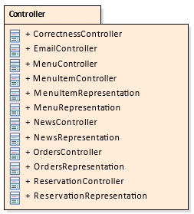

**CLASS CorrectnessController**

Třída, která slouží pro kontrolu vstupů od zákazníka.

|  |  |  |
| --- | --- | --- |
| **Název metody** | **Návratový typ** | **Popis** |
| OnlyNumbers | boolean | Kontroluje, zda řetězec obsahuje jen čísla.  Parametry:  **input: String** |
| ValidEmail | boolean | Kontroluje validitu emailu.  Parametry:  email: String |
| ValidTime | boolean | Kontroluje validitu času, musí být ve formátu HH:MM.  Parametry:  **time: String** |

**CLASS EmailController**

Třída, která řeší komunikaci přes email.

|  |  |  |
| --- | --- | --- |
| **Název atributu** | **Datový typ** | **Popis** |
| restaurantRecord | RestaurantRecord |  |
| email | HtmlEmail |  |
| **Název metody** | **Návratový typ** | **Popis** |
| ConnectEmail | void |  |
| AcceptMessage | String | Parametry:  **emailTo: String**  **id: int**  **keyword: String** |
| DeclineMessage | String | Parametry:  **emailTo: String**  **id: int**  **keyword: String** |
| DeleteMessage | String | Parametry:  **emailTo: String**  **id: int**  **keyword: String** |

**CLASS MenuController**

Třída reprezentující správu menu, umožňuje načtení menu ve správném jazyce, odebrání a upravení menu.

|  |  |  |
| --- | --- | --- |
| **Název atributu** | **Datový typ** | **Popis** |
| menusService |  |  |
| menusNameService |  |  |
| languagesService |  |  |
| menuItemController |  |  |
| **Název metody** | **Návratový typ** | **Popis** |
| LoadData | List<MenuRepresentation> |  |
| Insert | void | Parametry:  **insert: MenuRepresentation** |
| InsertMultiLingual | void | Parametry:  **insert: List<MenuRepresentation>** |
| Update | void | Parametry:  **Update: MenuRepresentation** |
| Delete | Void | Parametry:  **Delete: MenuRepresentation** |
| getItems | List<MenuRepresentation> |  |

**CLASS MenuItemController**

Třída, která pracuje obdobně jako MenuController, ale pracuje s MenuItemem.

|  |  |  |
| --- | --- | --- |
| **Název atributu** | **Datový typ** | **Popis** |
| menuItemService | MenuItemService |  |
| menuItemNameService | MenuItemNameService |  |
| categoriesNameService | CategoriesNameService |  |
| unitsService | AboutUsConfigService.UnitsService |  |
| menuItemAllergenService | MenuItemAllergenService |  |
| allergensNameService | AllergensNameService |  |
| languagesService | LanguagesService |  |
| menuID | int |  |
| languageId | int |  |
| **Název metody** | **Návratový typ** | **Popis** |
| LoadData | List<MenuItemRepresentation> |  |
| LoadById | MenuItemRepresentation | Parametry:  **id: int** |
| Insert | void | Parametry:  **in: MenuItemRepresentation** |
| InsertMultiLingual | void | Parametry:  **insert:**  **List<MenuItemRepresentation>** |
| Update | void | Parametry:  **in: MenuItemRepresentation** |
| Delete | void | Parametry:  **in: MenuItemRepresentation** |
| Delete | void | Parametry:  **in: MenuItemRecord** |
| DeleteByMenuId | void | Parametry:  **menuID: int** |
|  |  |  |
| getAlergensForItem | List<String> | Parametry:  **language: int**  **input: List<Strin>** |
| getItems | List<MenuItemRepresentation> |  |
| getCategories | List<String> |  |
| getUnits | List<String> |  |
| getMenuID | int |  |

**CLASS MenuItemRepresentation**

Tato třída reprezentuje přímo produkt restaurace.

|  |  |  |
| --- | --- | --- |
| **Název atributu** | **Datový typ** | **Popis** |
| name | String |  |
| description | String |  |
| idLanguage | Integer |  |
| amount | Bigdecimal |  |
| idCategory | Integer |  |
| idMenuItem | Integer |  |
| idUnit | Integer |  |
| imageAddress | String |  |
| price | Integer |  |
| idMenu | Integer |  |
| categoryDescription | String |  |
| unitDescription | String |  |
| allergens | List<String> |  |
| **Název metody** | **Návratový typ** | **Popis** |
| Load | void | Parametry:  **inName: MenuItemNameRecord**  **inItem: MenuItemRecord**  **inCategoryName: CategoriesNameRecord**  **unitsIn: UnitsRecord**  **allergensIn: List<AllergensNameRecord>** |
| GetItemRecord | MenuItemRecord |  |
| GetItemNameRecord | MenuItemNameRecord |  |
| getName | String |  |
| getDescription | String |  |
| getIdLanguage | Integer |  |
| getAmount | BigDecimal |  |
| getIdCategory | Integer |  |
| getIdMenuItem | Integer |  |
| getIdUnit | Integer |  |
| getImageAddress | String |  |
| getPrice | Integer |  |
| getCategoryDescription | String |  |
| setName | void | Parametry:  **name: String** |
| setDescription | void | Parametry:  **Description: String** |
| setIdLanguage | void | Parametry:  **idLanguage: Integer** |
| setAmount | void | Parametry:  **Amount: BigDecimal** |
| setIdCategory | void | Parametry  **idCategory: Integer** |
| setIdMenuItem | void | Parametry:  **idMenuItem: Integer** |
| setIdUnit | void | Parametry:  **idUnit: Integer** |
| setImageAddress | void | Parametry:  **imageAddress: String** |
| setPrice | void | Parametry: **price: Integer** |
| setCategoryDescription | void | Parametry: **categoryDescription: String** |
| getUnitDescription | String |  |
| setUnitDescription | void | Parametry:  **unitDescription: String** |
| getAllergens | List <String> |  |
| setAllergens | void | Parametry:  **allergens: List <String>** |
| getIdMenu | Integer |  |
| setIdMenu | void | Parametry:  **idMenu: Integer** |

**CLASS MenuRepresentation**

Třída reprezentuje přímo menu, do kterého se řadí MenuItem.

|  |  |  |
| --- | --- | --- |
| **Název atributu** | **Datový typ** | **Popis** |
| idMenu | Integer |  |
| idBranch | Integer |  |
| imageAddress | String |  |
| idLanguage | Integer |  |
| description | String |  |
| **Název metody** | **Návratový typ** | **Popis** |
| Load | void | Parametry:  **menusIn: MenusRecord**  **menusNameIn: MenusNameRecord** |
| GetMenus | MenusRecord |  |
| GetMenusName | MenusNameRecord |  |
| getIdMenu | Integer |  |
| setIdMenu | void | Parametry:  **idMenu: Integer** |
| getIdBranch | Integer |  |
| setIdBranch | void | Parametry:  **idBranch: Integer** |
| getImageAddress | String |  |
| setImageAddress | void | Parametry:  **imageAddress: String** |
| getIdLanguage | Integer |  |
| setIdLanguage | void | Parametry:  **idLanguage: Integer** |
| getDescription | String |  |
| setDescription | void | Parametry:  **description: String** |

**CLASS NewsController**

Třída, která komunikuje s databází a řeší články na úvodní stránce.

|  |  |  |
| --- | --- | --- |
| **Název atributu** | **Datový typ** | **Popis** |
| newsService | NewsService |  |
| newsNameService | NewsNameService |  |
| languagesService | LanguagesService |  |
| **Název metody** | **Návratový typ** | **Popis** |
| LoadData | List<NewsRepresentation> |  |
| Insert | void | Parametry:  **insert: NewsRepresentation** |
| InsertMultilingual | void | Parametry:  **insert: List<NewsRepresentation>** |
| Update | void | Parametry:  **update: NewsRepresentation** |
| Delete | void | Parametry:  **delete: NewsRepresentation** |
| getItems | List<NewsRepresentation> |  |

**CLASS NewsRepresentation**

Třída reprezentuje novinky restaurace.

|  |  |  |
| --- | --- | --- |
| **Název atributu** | **Datový typ** | **Popis** |
| newsId | Integer |  |
| restaurantId | Integer |  |
| nDate | Date |  |
| languageId | Integer |  |
| header | String |  |
| description | String |  |
| **Název metody** | **Návratový typ** | **Popis** |
| Load | void | Parametry:  **newsRecord: NewsRecord**  **newsNameRecord: NewsNameRecord** |
| getNews | NewRecord |  |
| getNewsName | NewsNameRecord |  |
| getNewsId | Integer |  |
| setNewsId | void | Parametry:  **newsId: Integer** |
| getRestaurantId | Integer |  |
| setRestaurantId | void | Parametry:  **restaurantId: Integer** |
| getnDate | LocalDate |  |
| setnDate | void | Parametry:  **nDate: LocalDate** |
| getLanguageId | Integer |  |
| setLanguageId | void | Parametry:  **languageId: Integer** |
| getHeader | String |  |
| setHeader | void | Parametry:  **header: String** |
| getDescription | String |  |
| setDescription | void | Parametry:  **description: String** |

**CLASS OrdersController**

Třída, která se stará o evidenci a úpravu objednávek. Umožňuje vytvořit, smazat, načíst a upravit objednávky, dále umožňuje přidat a odebrat produkt do objednávky.

|  |  |  |
| --- | --- | --- |
| **Název atributu** | **Datový typ** | **Popis** |
| ordersService |  |  |
| orderItemService |  |  |
| menuItemController |  |  |
| **Název metody** | **Návratový typ** | **Popis** |
| LoadData | List<OrdersRepresentation> |  |
| LoadById | OrdersRepresentatio | Parametry:  **orderId: int** |
| LoadByID | OrdersRepresentation |  |
| GetItemInOrder | List<OrderItemRecord> | Parametry:  **orderId: int** |
| IsSelected | boolean | Parametry:  **orderId: int**  **itemId: int** |
| InsertOrder | int | Parametry:  **insert: OrdersRepresentation** |
| InsertItemIntoOrder | void | Parametry:  **orderId: int**  **inItem: MenuItemRepresentation** |
| Update | void | Parametry:  **update: OrdersRecord** |
| Update | void | Parametry:  **update: OrdersRepresentation** |
| Delete | void | Parametry:  **delete: OrdersRepresentation** |
| Delete | void | Parametry:  **orderId: int** |
| RemoveItem | Void | Parametry:  **orderId: int**  **removeItem: MenuItemRepresentation** |
| getConfigs | List<OrdersRepresentation> |  |

**CLASS OrdersRepresentation**

Třída, která reprezentuje samotnou objednávku.

|  |  |  |
| --- | --- | --- |
| **Název atributu** | **Datový typ** | **Popis** |
| idOrder | Integer |  |
| idBranch | Integer |  |
| date | Date |  |
| person | String |  |
| address | String |  |
| email | String |  |
| status | String |  |
| orderedItems | List<MenuItemRepresentation> |  |
| **Název metody** | **Návratový typ** | **Popis** |
| LoadData | void | Parametry:  **inOrder: OrdersRecord**  **inOrderedItems: List<MenuItemRepresentation>** |
| getOrderRecord | OrdersRecord |  |
| getIdOrder | Integer |  |
| setIdOrder | void | Parametry:  **idOrder: Integer** |
| getIdBranch | Integer |  |
| setIdBranch | void | Parametry:  **idBranch: Integer** |
| getDate | LocalDate |  |
| setDate | void | Parametry:  **date: LocalDate** |
| getPerson | String |  |
| setPerson | void | Parametry:  **Person: String** |
| getAddress | String |  |
| setAddress | void | Parametry:  **address: String** |
| getEmail | String |  |
| setEmail | void | Parametry:  **emai: String** |
| getStatus | String |  |
| setStatus | void | Parametry:  status: String |
| getOrderedItems | List<MenuItemRepresentation> |  |
| setOrderedItems | void | Parametry:  **orderedItems: List<MenuItemRepresentation>** |

**CLASS ReservationController**

Třída, která se stará o evidenci a úpravu rezervací. Umožňuje vytvořit, smazat, načíst a upravit rezervace.

|  |  |  |
| --- | --- | --- |
| **Název atributu** | **Datový typ** | **Popis** |
| reservationService | ReservationService |  |
| **Název metody** | **Návratový typ** | **Popis** |
| LoadData | List<ReservationRepresentation> |  |
| Insert | void | Parametry:  **insert: ReservationRepresentation** |
| Update | void | Parametry:  **update: ReservationRepresentation** |
| Delete | void | Parametry:  **delete: ReservationRepresentation** |
| GetById | ReservationRepresentation | Parametry:  **id: int** |
| getConfigs | List<ReservationRepresentation> |  |

**CLASS ReservationRepresentation**

Třída reprezentující samotnou rezervaci.

|  |  |  |
| --- | --- | --- |
| **Název atributu** | **Datový typ** | **Popis** |
| reservationId | Integer |  |
| branchId | Integer |  |
| tableNum | Integer |  |
| person | String |  |
| email | String |  |
| status | String |  |
| timeDate | LocalDateTime |  |
| **Název metody** | **Návratový typ** | **Popis** |
| LoadData | void | Parametry:  **input: ReservationRecord** |
| LoadDate | void | Parametry:  **idBranch: int**  **tableN: int**  **person: String**  **emailIn: String**  **statusIn: String**  **time: String**  **LocalDate: date** |
| getReservationRecord | ReservationRecord |  |
| getReservationId | Integer |  |
| setReservationId | void | Parametry:  **reservationId: Integer** |
| getBranchId | Integer |  |
| setBranchId | void | Parametry:  **branchId: Integer** |
| getTableNum | Integer |  |
| setTableNum | void | Parametry:  **tableNum: Integer** |
| getPerson | String |  |
| setPerson | void | Parametry:  **person: String** |
| getMail | String |  |
| setMail | void | Parametry:  **email: String** |
| getStatus | String |  |
| setStatus | void | Parametry:  **status: String** |
| getTimeDate | LocalDateTime |  |
| setTimeDate | void | Parametry:  **timeDate: LocalDateTime** |
| setTimeDate | void | Parametry:  **date: LocalDate**  **time: String** |

### DL

Datová vrstva se stará o uložení dat a práce s entitami, které vygeneruje framework JOOQ.

#### Database

Databázi jsme sem dali, abychom ukázali, že framework JOOQ pracuje s databází, ze které vygeneruje jednotlivé třídy, které reprezentují jednotlivé tabulky a poté třídy, které odpovídají jednotlivým záznamům právě těchto tabulek.

#### Entities

Vygenerované třídy z JOOQ frameworku.

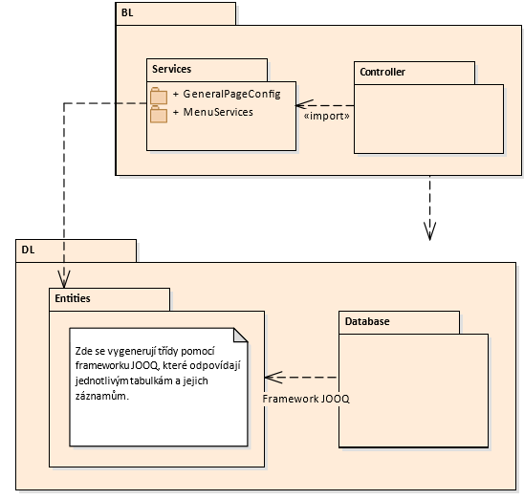

# Návrhový model tříd (celý)

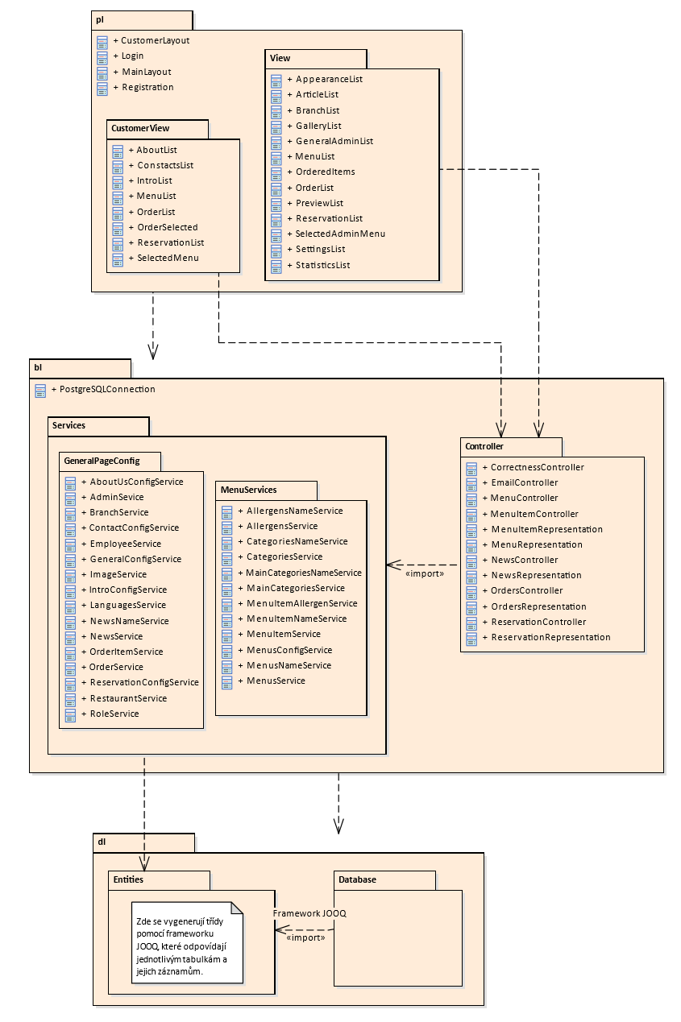

# REALIZACE PŘÍPADŮ UŽITÍ (MODEL KOMUNIKACE)

Kapitola popisuje komunikaci tříd při realizaci jednotlivých případů užití. Jednotlivé třídy byly popsány v předchozí kapitole. V této kapitole jsou obsaženy pouze některé zajímavější případy užití.

## REALIZACE UC1 – REGISTRACE

Kapitola obsahuje popis spolupráce tříd pro realizaci případu užití **UC1 – Registrace**. Na obrázku je patrné, jak spolu komunikují třídy při zpracování registrace. Registrací rozumíme její vytvoření a zaevidování.

## REALIZACE U3 AŽ U5 – EVIDENCE JÍDEL A NÁPOJŮ

## REALIZACE UC18 – Vyhledání jídla a nápoje

## REALIZACE UC6 AŽ UC9 – EVIDENCE OBJEVNÁCEK